- Nama : Ilham Arifai, SKM, M.Kes
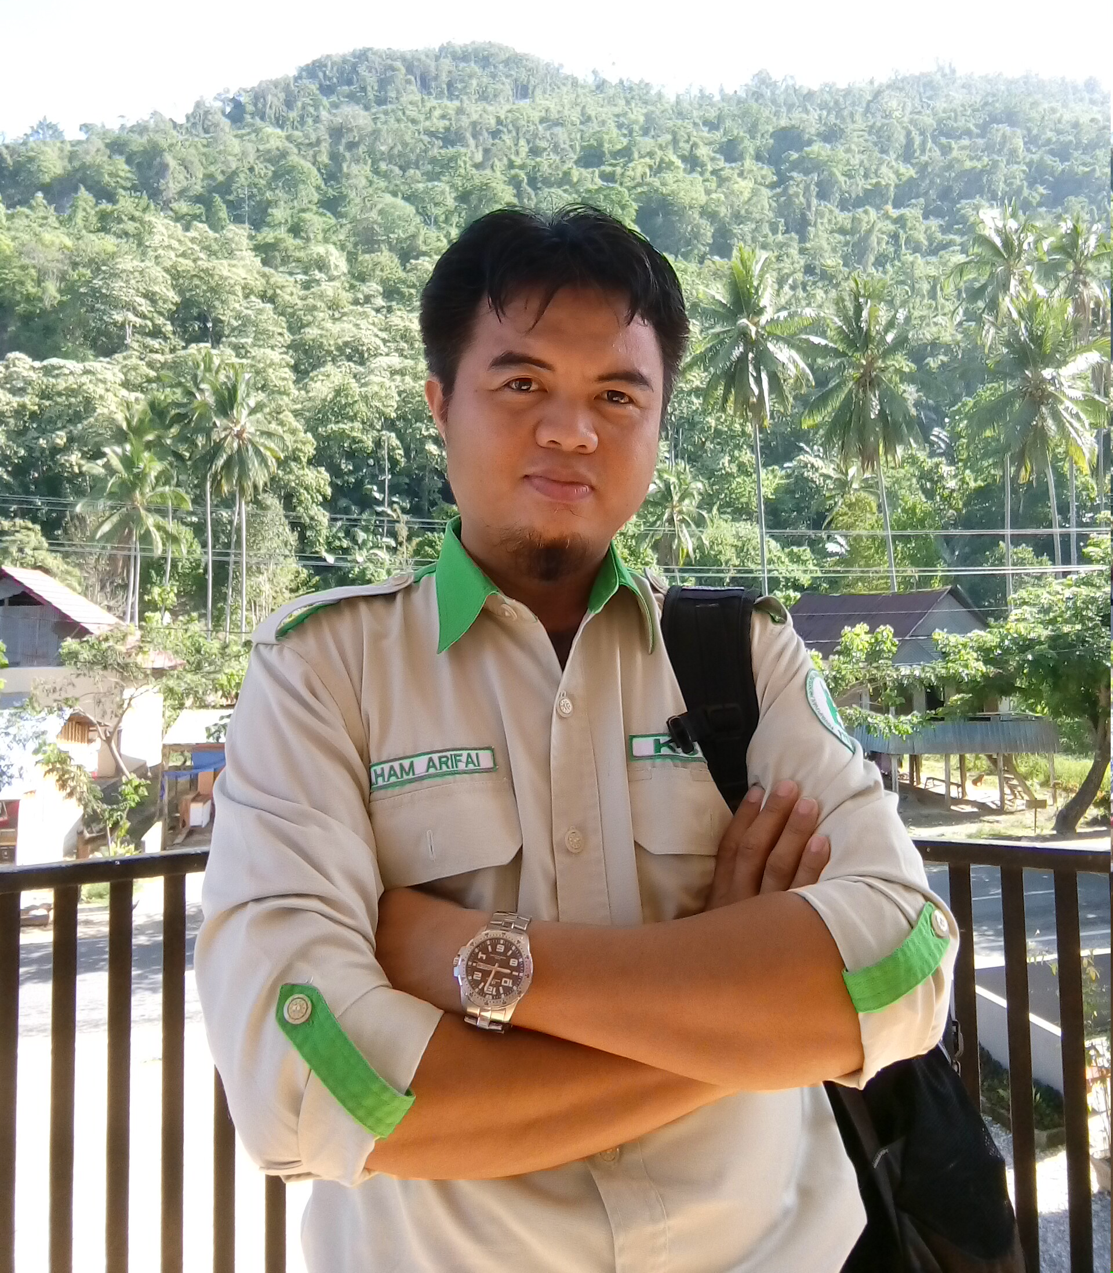
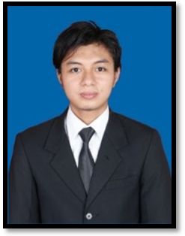
- Tempat/ Tgl Lahir : Kampiri, 07 Agustus 1979
- Jenis Kelamin : Laki-Laki
- Kebangsaan : Indonesia
- Alamat Rumah : Perumahan Griya Intan Lestari
Blok C.1 No 8 A Makasar
- Nomor HP/WA : 0811 461 5005
- Kompetensi K3 : Ahli K3 Fasilitas Kesehatan/RS
Sertifikasi Badan Nasional
Sertifikasi Profesi (BNSP)
- Nama Rumah Sakit : RSUP Dr.Wahidin Sudirohusodo
Makassar.
- Alamat Rumah Sakit : Jl. Perintis Kemerdekaan KM 11
Tamalanrea Makassar
- Pendidikan Formal Terakhir : S2 - Magister Kesehatan Masyarakat
(Kesehatan dan Keselamatan Kerja)
- Gmail : ilhamarifai79@gmail.com

Riwayat Pendidikan :

Tingkat | Nama Institusi Akademik | Tahun
Magister | Konsentrasi Kesehatan Kerja,  Program Studi Kesehatan Masyarakat, Sekolah Tinggi Ilmu Kesehatan Tamalatea Makassar | 2014
Sarjana (S1) | Kesehatan Kerja  Sekolah Tinggi Ilmu Kesehatan  Yayasan Pendidikan Makassar | 2009-2011
D.III | Kesehatan dan Keselamatan Kerja  Akademi Hiperkes dan |Keselamatan Kerja Muhamadiyah Makassar | 1999-2003
SLTA | Jurusan Mesin  Sekolah Tekhnologi Menengah Makassar | 1995-1998

Training dan Sertifikasi Kompetensi
Deskripsi | Instansi | Penyelenggara | Tempat | Tahun
Training Of Trainers (TOT)  TPPK Program Kesehatan dan Keselamatan Kerja | Kemetrian Kesehatan/ PPSDM | Direktorat Kesehatan Kerja dan Olah Raga | Jakarta | 2017
Pelatihan Jabatan Fungsional Kesehatan Kerja | Kemenkes | Bapelkes Cikarang | Bekasi  Jawa Barat | 2017
Training : Peningkatan Kapasitas Tenaga Kesehatan di Bidang Kesehatan Kerja | Perhimpunan Ahli Kesehatan Kerja Indonesia (PAKKI) Pusat | Perhimpunan Ahli Kesehatan Kerja Indonesia (PAKKI) Pengda Sulawesi Selatan | Makassar | 2016
Training Ahli K3 Fasilitas Kesehatan | BNSP | HSP Academy | Yogyakarta | 2016
Lokakarya Kesehatan dan Keselamatan Kerja Rumah sakit | Persi  (Perhimpunan Rumah Sakit Seluruh Indonesia) | Persi  (Perhimpunan Rumah Sakit Seluruh Indonesia) | Jakarta | 2016
Training Of Trainers (TOT)  TPPK Program Kesehatan | Kementrian Kesehatan | PPSDM Kesehatan – Kemenkes RI | Jakarta | 2014
Pelatihan Internal Audit ISO 14001 Tentang Sistem Manajemen Lingkungan Tahun 2010 | RSUP Dr.Wahidin Sudirohusodo Makassar | Diklat Rumah Sakit Dr.Wahidin Sudirohusodo Makassar | Makassar | 2010
Anggota Tim Survey ISO 14001 di Rumah Sakit umum Pusat Dr.Wahidin Sudirohusodo Makassar | RSUP Dr.Wahidin Sudirohusodo Makassar | Instalasi Sanitasi dan Kebersihan RSUP Dr.Wahidin Sudirohusodo Makassar | Makassar | 2010
Pelatihan Kesehatan dan Keselamatan Kerja Rumah Sakit Jakarta Tahun 2011 | Kemenkes RI | Kemenkes RI | Jakarta | 2011
Pendidikan dan Pelatihan K3, Pembentukan P2K3 diperusahan Jakarta Tahun 2012 | Kemenakertrans | Kemenakertrans | Jakarta | 2012
Pendidikan dan Pelatihan Standarisasi JCI Rumah Sakit Makassar Tahun 2011 | RSUP. Dr.wahidin Sudirohusodo Makassar | Diklat Rumah Sakit Dr.Wahidin Sudirohusodo Makassar | Makassar | 2011
Ahli K3 Penanggulangan Kebakaran | BPSI | BPSI | Jakarta | 2007

Pengalaman Organisasi Profesi

Organisasi | Jenis Organisasi | Posisi | Tahun
Perhimpunan Ahli Kesehatan Kerja Indonesia (PAKKI) Pengda Sulawesi Selatan | Asosiasi Profesi | Ketua | 2016 - Sekarang
Forum K3 Sulsel | Forum | Anggota | 2016 – Sekarang
Komunitas Ahli K3 Rumah Sakit | Asosiasi | Pengurus Daerah | 2017-sekarang

Makassar, 2019

Ilham Arifai, SKM, M.Kes

